
Мемлекеттік көрсетілетін қызмет регламенттерін бекіту туралы
Күшін жойған
Жамбыл облысы әкімдігінің 2015 жылғы 2 шілдедегі № 151 қаулысы. Жамбыл облысы Әділет департаментінде 2015 жылғы 14 тамызда № 2724 болып тіркелді. Күші жойылған - Жамбыл облысы әкімдігінің 2016 жылғы 28 сәуірдегі № 157 қаулысымен
Ескерту. Күші жойылған - Жамбыл облысы әкімдігінің 28.04.2016 № 157 қаулысымен (алғашқы ресми жарияланған күнінен кейін күнтізбелік 10 күн өткен соң қолданысқа енгізіледі).
РҚАО-ның ескертпесі.
Құжаттың мәтінінде түпнұсқаның пунктуациясы мен орфографиясы сақталған.
"Қазақстан Республикасындағы жергілікті мемлекеттік басқару және өзін-өзі басқару туралы" Қазақстан Республикасының 2001 жылғы 23 қаңтардағы Заңына және "Мемлекеттік көрсетілетін қызметтер туралы" Қазақстан Республикасының 2013 жылғы 15 сәуірдегі Заңына сәйкес Жамбыл облысының әкімдігі ҚАУЛЫ ЕТЕДІ:
1. Қоса беріліп отырған:
1) "Болашақ құрылыс учаскелері астындағы жер қойнауында пайдалы қазбалардың жоқтығы немесе оның аз мөлшерде екендігі туралы қорытынды беру" мемлекеттік көрсетілетін қызмет регламенті;
2) "Пайдалы қазбалар жатқан алаңдарда құрылыс салуға, сондай-ақ жинақталған жерлерде жерасты құрылыстарын орналастыруға рұқсат беру" мемлекеттік көрсетілетін қызмет регламенті;
3) "Барлаумен немесе өндірумен байланысты емес жерасты құрылыстарын салуға және (немесе) пайдалануға келісімшарттар жасасу" мемлекеттік көрсетілетін қызмет регламенті;
4) "Кең таралған пайдалы қазбаларды барлауға, өндіруге келісімшарттар жасасу, оларды тіркеу және сақтау" мемлекеттік көрсетілетін қызмет регламенті;
5) "Кең таралған пайдалы қазбаларды барлау және өндіру, барлаумен және өндірумен байланысты емес жерасты құрылыстарын салу және (немесе) пайдалану үшін берілген жер қойнауының учаскелеріне арналған сервитуттарды тіркеу" мемлекеттік көрсетілетін қызмет регламенті;
6) "Барлаумен немесе өндірумен байланысты емес жерасты құрылыстарын салуға және (немесе) пайдалануға келісімшарттар жасау, тіркеу және сақтау" мемлекеттік көрсетілетін қызмет регламенті;
2. "Жамбыл облысы әкімдігінің табиғи ресурстар және табиғат пайдалануды реттеу басқармасы" коммуналдық мемлекеттік мекемесі заңнамада белгіленген тәртіппен:
1) осы қаулының әділет органдарында мемлекеттік тіркелуін;
2) осы қаулының мемлекеттік тіркеуден өткеннен кейін он күнтізбелік күн ішінде оны ресми жариялауға мерзімді баспа басылымдарына және "Әділет" ақпараттық-құқықтық жүйесіне жіберуді;
3) осы қаулының Жамбыл облысы әкімдігінің интернет-ресурсында орналастырылуын қамтамасыз етсін.
3. Күші жойылды деп танылсын:
1) "Мемлекеттік көрсетілетін қызмет регламенттерін бекіту туралы" Жамбыл облысы әкімдігінің 2014 жылғы 14 сәуірдегі № 118 қаулысы (Нормативтiк құқықтық актiлердi мемлекеттiк тiркеу тiзiлiмiнде № 2226 болып тiркелген, 2014 жылдың 3 маусымында № 84-85 (17941-42) "Ақ жол" газетiнде жарияланған);
2) "Мемлекеттік көрсетілетін қызмет регламенттерін бекіту туралы" Жамбыл облысы әкімдігінің 2014 жылғы 14 сәуірдегі № 118 қаулысына өзгерістер мен толықтырулар енгізу туралы" Жамбыл облысы әкімдігінің 2014 жылғы 26 желтоқсандағы № 349 қаулысы (Нормативтiк құқықтық актiлердi мемлекеттiк тiркеу тiзiлiмiнде № 2517 болып тiркелген, 2015 жылдың 17 ақпанында № 20 (18054) "Ақ жол" газетiнде жарияланған).
3) Осы қаулының орындалуын бақылау облыс әкімінің бірінші орынбасары Б. Орынбековке жүктелсін.
4. Осы қаулы әділет органдарында мемлекеттiк тiркелген күннен бастап күшiне енедi және оның алғашқы ресми жарияланған күнінен кейін күнтізбелік он күн өткен соң қолданысқа енгізіледі.
Облыс әкімі | К. Көкрекбаев

Жамбыл облысы әкімдігінің
2015 жылғы "2" шілдедегі
№ 151 қаулысымен бекітілген
"Болашақ құрылыс учаскелері астындағы
жер қойнауында пайдалы қазбалардың жоқтығы немесе оның аз мөлшерде екендігі туралы қорытынды беру" мемлекеттік көрсетілетін қызмет регламенті
1. Жалпы ережелер
1. "Болашақ құрылыс учаскелері астындағы жер қойнауында пайдалы қазбалардың жоқтығы немесе оның аз мөлшерде екендігі туралы қорытынды беру" мемлекеттік көрсетілетін қызметі (бұдан әрі – мемлекеттік көрсетілетін қызмет) Қазақстан Республикасының Инвестициялар және даму министрінің 2015 жылғы 28 сәуіріндегі № 501 бұйрығымен бекітілген "Болашақ құрылыс учаскелері астындағы жер қойнауында пайдалы қазбалардың жоқтығы немесе оның аз мөлшерде екендігі туралы қорытынды беру" мемлекеттік көрсетілетін қызмет стандартына (бұдан әрі – стандарт) сәйкес "Жамбыл облысы әкімдігінің табиғи ресурстар және табиғат пайдалануды реттеу басқармасы" коммуналдық мемлекеттік мекемесі (бұдан әрі – көрсетілетін қызметті беруші) көрсетеді.
Өтініштерді қабылдау және мемлекеттік көрсетілетін қызмет нәтижелерін беру:
1) қызметті берушінің кеңсесі;
2) www.egov.kz "электрондық үкіметтің" веб-порталы (бұдан-әрі портал) арқылы жүзеге асырылады.
2. Мемлекеттік қызметті көрсету нысаны: электрондық (ішінара автоматтандырылған) және (немесе) қағаз түрінде.
3. Мемлекеттік көрсетілетін қызметтің нәтижесі - болашақ құрылыс учаскесі астындағы жер қойнауында пайдалы қазбалардың жоқ немесе оның аз мөлшерде екендігі туралы қорытынды беру.
Мемлекеттік қызметті көрсету нәтижесін беру нысаны: электрондық.
2. Мемлекеттік қызмет көрсету процесінде құрылымдық бөлімшелер (қызметкерлер) мен көрсетілетін қызметті берушінің іс-қимыл тәртібін сипаттау
4. Мемлекеттік қызметті көрсету бойынша рәсімдерді (әрекеттерді) бастау үшін негіз көрсетілетін қызметті алушының мемлекеттік қызметті көрсету үшін қажетті құжаттарын (бұдан әрі – өтініш) көрсетілетін қызметті берушінің алуы болып табылады.
5. Мемлекеттік қызметті көрсету процесінің құрамына кіретін әрбір рәсімнің (әрекеттердің) мазмұны, оны орындау ұзақтығы:
1) қызмет беруші кеңсесінің қызметкері өтінішті алған сәттен бастап 15 (он бес) минут ішінде оны кіріс хат-хабарларды тіркейтін журналда тіркейді және көрсетілетін қызметті беруші басшысының қарауына енгізеді;
2) қызметті берушінің басшысы 2 (екі) сағат ішінде көрсетілетін қызметті алушының өтінішін қарайды және оларды көрсетілетін қызмет беруші басшысының орынбасарына жолдайды;
3) қызметті беруші басшысының орынбасары көрсетілетін қызметті алушының өтінішін 3 (үш) сағат ішінде ұсынылған талаптарға сәйкес келуін қарайды және көрсетілетін қызметті берушінің бөлімнің қызметкеріне орындауға береді;
4) қызметті берушінің бөлімнің қызметкері көрсетілетін қызметті алушының өтінішін 8 (сегіз) жұмыс күні ішінде қарайды, болашақ құрылыс учаскесі астындағы жер қойнауында пайдалы қазбалардың жоқ немесе оның аз мөлшерде екендігі туралы қорытынды жобасын әзірлейді және көрсетілетін қызметті беруші басшысының орынбасарына қарауға жолдайды;
5) қызметті беруші басшысының орынбасары 1 (бір) сағат ішінде болашақ құрылыс учаскесі астындағы жер қойнауында пайдалы қазбалардың жоқ немесе оның аз мөлшерде екендігі туралы қорытынды жобасын нысаналайды және көрсетілетін қызметті берушінің басшысына қол қоюға жолдайды;
6) қызметті берушінің басшысы 1 (бір) сағат ішінде болашақ құрылыс учаскесі астындағы жер қойнауында пайдалы қазбалардың жоқ немесе оның аз мөлшерде екендігі туралы қорытындыға қол қояды және көрсетілетін қызметті берушінің кеңсесіне жолдайды;
7) қызметті берушінің кеңсесі мемлекеттік көрсетілетін қызмет нәтижесін береді.
6. Мемлекеттік қызметті көрсету бойынша рәсімнің (әрекеттің) нәтижесі мынадай рәсімді (әрекетті) орындауды бастау үшін негіз болады:
1) көрсетілетін қызметті алушының өтінішін және мемлекеттік қызметті көрсету үшін қажетті өзге құжаттарын көрсетілетін қызмет берушінің кеңсесінде тіркеу және оларды көрсетілетін қызметті берушінің басшысына беру;
2) қызметті беруші басшысының қарары;
3) қызметті беруші басшысы орынбасарының қарары;
4) мемлекеттік қызметті көрсету нәтижесін рәсімдеу және оларды көрсетілетін қызметті беруші басшысына қол қою үшін тапсыру;
5) Мемлекеттік қызметті көрсету нәтижесін алушының кеңсесіне тапсыру.
3. Көрсетілетін қызмет берушінің құрылымдық бөлімшелерінің (қызметкерлерінің) мемлекеттік қызметті көрсету процесіндегі өзара іс-қимыл тәртібін сипаттау
7. Мемлекеттік қызметті көрсету процесіне қатысатын көрсетілетін қызметті берушінің құрылымдық бөлімшелерінің (қызметкерлерінің) тізбесі:
1) қызметті беруші кеңсесінің қызметкері;
2) қызметті берушінің басшысы;
3) қызметті беруші басшысының орынбасары;
4) қызметті берушінің бөлімнің қызметкері.
8. Қызмет берушінің құрылымдық бөлімшелері арасындағы рәсімдердің (әрекеттердің) дәйектілігін сипаттау:
1) қызметті беруші кеңсесінің қызметкері өтініш түскен сәттен бастап 15 (он бес) минут ішінде оны кіріс хат-хабарларды тіркейтін журналда тіркейді және көрсетілетін қызметті беруші басшысының қарауына енгізеді;
2) қызметті берушінің басшысы 2 (екі) сағат ішінде көрсетілетін қызметті алушының өтінішін қарайды және оларды көрсетілетін қызметті беруші басшысының орынбасарына жолдайды;
3) қызметті беруші басшысының орынбасары көрсетілетін қызметті алушының өтінішін 3 (үш) сағат ішінде ұсынылған талаптарға сәйкес келуіне қарайды және көрсетілетін қызметті берушінің бөлімнің қызметкеріне орындауға береді;
4) қызметті берушінің бөлімнің қызметкері көрсетілетін қызметті алушының өтінішін 8 (сегіз) жұмыс күні ішінде қарайды, болашақ құрылыс учаскелесі астындағы жер қойнауында пайдалы қазбалардың жоқ немесе оның аз мөлшерде екендігі туралы қорытынды жобасын әзірлейді және көрсетілетін қызметті беруші басшысының орынбасарына қарауға жолдайды;
5) қызметті беруші басшысының орынбасары 1 (бір) сағат ішінде болашақ құрылыс учаскелесі астындағы жер қойнауында пайдалы қазбалардың жоқ немесе оның аз мөлшерде екендігі туралы қорытынды жобасын нысаналайды және көрсетілетін қызметті берушінің басшысына қол қоюға жолдайды;
6) қызметті берушінің басшысы 1 (бір) сағат ішінде болашақ құрылыс учаскелесі астындағы жер қойнауында пайдалы қазбалардың жоқ немесе оның аз мөлшерде екендігі туралы қорытындыға қол қояды және көрсетілетін қызметті берушінің кеңсесіне жолдайды;
7) қызметті берушінің кеңсесі мемлекеттік көрсетілетін қызмет нәтижесін береді.
4. Мемлекеттік қызмет көрсету процесінде ақпараттық жүйелерді пайдалану тәртібін сипаттау
9. Электрондық Үкімет Порталы арқылы мемлекеттік қызмет көрсету кезінде көрсетілетін қызметті беруші мен көрсетілетін қызметті алушының жүгіну және рәсімдердің (әрекеттердің) реттілігі тәртібін сипаттау:
1) жеке сәйкестендіру нөмірі және бизнес сәйкестендіру нөмірі және парольдің (Порталда тіркелмеген көрсетілетін қызметті алушылар үшін іске асырылады) көмегімен көрсетілетін қызметті беруші порталда тіркеу жүргізеді;
2) 1-үдеріс – қызмет алу үшін Порталда көрсетілетін қызметті алушы жеке сәйкестендіру нөмірін/бизнес сәйкестендіру нөмірін және паролін (авторизациялау үдерісі) енгізу үдерісі;
3) 1-шарт – жеке сәйкестендіру нөмірі/бизнес сәйкестендіру нөмірі және пароль арқылы тіркелген көрсетілетін қызметті алушы туралы мәліметтердің дұрыстығын Порталда тексеру;
4) 2-үдеріс – көрсетілетін қызметті алушының мәліметтерінде бұзушылықтар болуына байланысты авторизациядан бас тарту жөнінде Порталмен хабарлама қалыптастыру;
5) 3-үдеріс – көрсетілетін қызметті алушының осы Регламентте көрсетілген қызметті таңдауы, қызмет көрсету үшін экранға сұраныстың нысанын шығару және де үлгі талаптары мен оның құрылымын ескере отырып көрсетілетін қызметті алушының нысанды (мәліметтерді енгізу) толтыруы, Стандартта көрсетілген қажетті құжаттардың көшірмелерін электрондық түрінде сұраныс нысанына жалғау, сонымен қатар сұранысты куәландыру (қол қою) үшін көрсетілетін қызметті алушының электрондық сандық қолымен тіркеу куәлігін таңдауы;
6) 2-шарт – Порталда электрондық сандық қолы тіркеу куәлігінің қолдану мерзімін және қайтарылған (күші жойылған) тіркеу куәліктерінің тізімінде жоқтығын, сонымен қатар сәйкестендіру мәліметтерінің сәйкестігін (сұраныста көрсетілген жеке сәйкестендіру нөмірі/бизнес сәйкестендіру нөмірі және электрондық сандық қолы тіркеу куәлігінде көрсетілген жеке сәйкестендіру нөмірі/бизнес сәйкестендіру нөмірі аралығын) тексеру;
7) 4-үдеріс – көрсетілетін қызметті алушының электрондық сандық қолымен расталмағандығына байланысты сұратылып жатқан қызметтен бас тарту жөнінде хабарлама қалыптастыру;
8) 5-үдеріс – көрсетілетін қызметті берушінің сұранысты өңдеуі үшін электрондық үкіметінің аумақтық шлюзі ақпараттық жұмыс орнына электрондық үкімет шлюзі арқылы көрсетілетін қызметті алушының электрондық сандық қолымен куәландырылған (қол қойылған) электрондық құжаттарды (көрсетілетін қызметті алушының сұранысын) жолдау;
9) 3-шарт – Стандартта көрсетілген және қызмет көрсетуге негіз болатын көрсетілетін қызметті алушының қосы жалғаған құжаттарының сәйкестігін көрсетілетін қызметті берушінің тексеруі;
10) 6-үдеріс – көрсетілетін қызметті алушының құжаттарында бұзушылықтың болуына байланысты, сұратылып отырған қызметтен бас тарту жөнінде хабарламаны қалыптастыру;
11) 7- үдеріс – көрсетілетін қызметті алушының электрондық үкіметінің аумақтық шлюзі ақпараттық жұмыс орнымен қалыптастырылған қызметтің нәтижесін (электрондық құжат нысанындағы хабарлама) алуы. Көрсетілген мемлекеттік қызмет нәтижесі көрсетілетін қызметті берушінің уәкілетті тұлғасының электрондық сандық қолымен куәландырылған электрондық құжат түрінде көрсетілетін қызметті алушының "жеке кабинетіне" жолданады.
10. Портал арқылы мемлекеттік қызмет көрсету кезінде іске қосылатын ақпараттық жүйелерінің функционалдық өзара әрекеттері осы Регламенттің 1-қосымшасына сәйкес диаграммасымен келтірілген.
5. Қорытынды ережелер
11. 11. Мемлекеттік қызмет көрсету процесінде рәсімдердің (іс-қимылдардың) ретін, көрсетілетін қызметті берушінің толық сипаттамасы құрылымдық бөлімшелерінің (қызметкерлерінің) өзара іс-қимылдарының, сонымен қатар өзге көрсетілген қызмет берушілермен халыққа қызмет көрсету орталықтарымен өзара іс-қимыл тәртібінің және мемлекеттік қызмет көрсету процесінде ақпараттық жүйелерді қолдану тәртібінің сипаттамасы мемлекеттік қызмет көрсетудің бизнес-процестерінің анықтамалығында осы Регламенттің 2-қосымшасына сәйкес көрсетіледі.
"Болашақ құрылыс учаскелері
астындағы жер қойнауында
пайдалы қазбалардың жоқтығы
немесе оның аз мөлшерде
екендігі туралы қорытынды
беру" мемлекеттік қызметін
көрсету регламентіне
1- қосымша
Портал арқылы мемлекеттік қызмет көрсету барысында функционалдық өзара әрекеттері диаграммасы

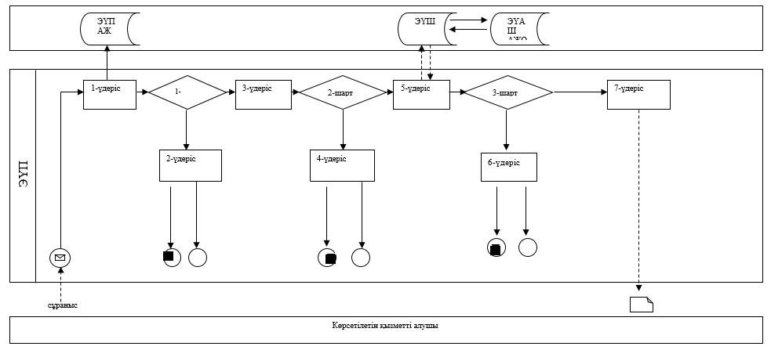

Шартты белгілер:

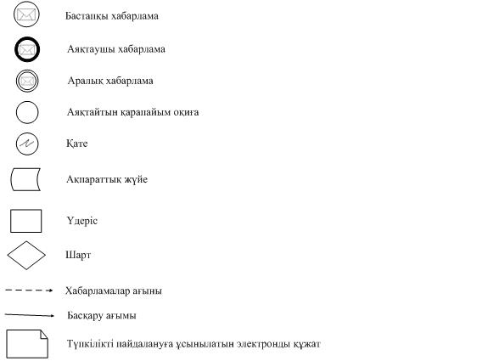

"Болашақ құрылыс учаскелері
астындағы жер қойнауында
пайдалы қазбалардың жоқтығы
немесе оның аз мөлшерде
екендігі туралы қорытынды
беру" мемлекеттік қызметін
көрсету регламентіне
2 -қосымша
Мемлекеттік қызмет көрсетудің бизнес-процестерінің анықтамалығы
"Болашақ құрылыс учаскелері астындағы жер қойнауында пайдалы қазбалардың жоқтығы немесе оның аз мөлшерде екендігі туралы қорытынды беру"
А. Қызмет берушінің кеңсесі арқылы мемлекеттік қызмет көрсету

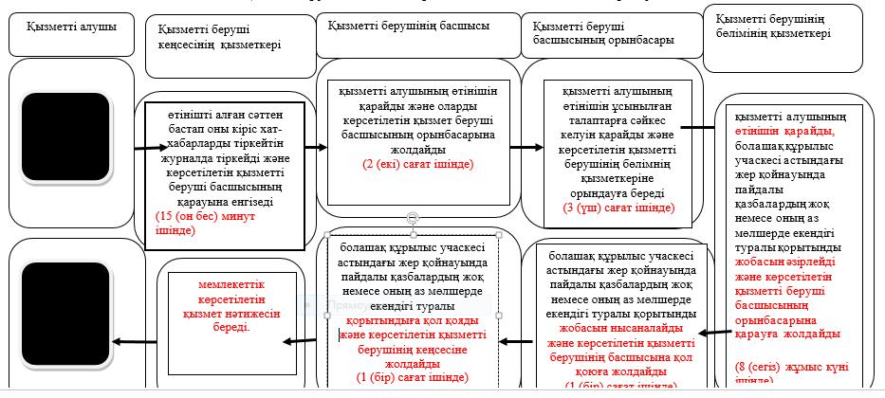

Б. Портал арқылы мемлекеттік қызмет көрсету

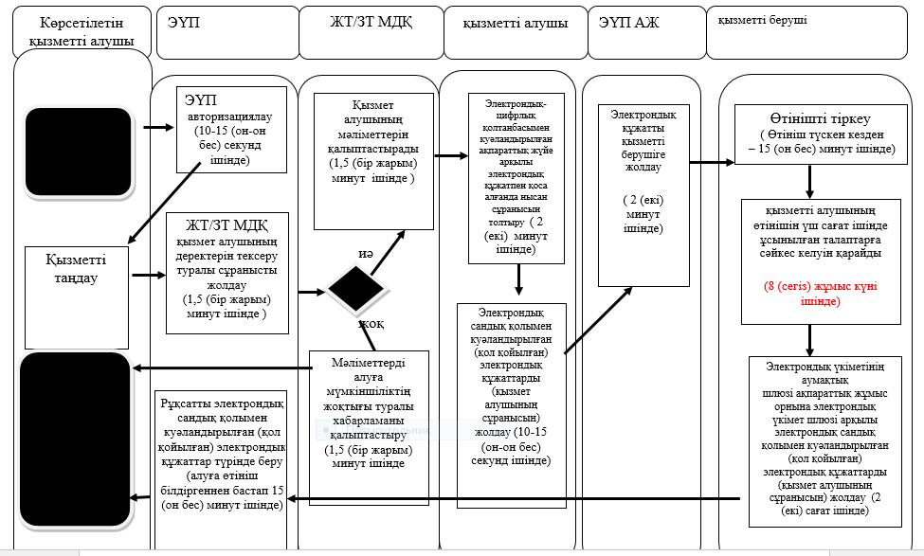

Шартты белгілері:

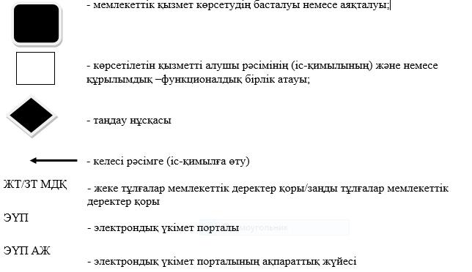

Жамбыл облысы әкімдігінің
2015 жылғы "2" шілдедегі
№ 151 қаулысымен бекітілген
"Пайдалы қазбалар жатқан алаңдарда құрылыс салуға, сондай-ақ жинақталған жерлерде жерасты құрылыстарын орналастыруға рұқсат беру" мемлекеттік көрсетілетін қызмет регламенті
1. Жалпы ережелер
1. "Пайдалы қазбалар жатқан алаңдарда құрылыс салуға, сондай-ақ жинақталған жерлерде жерасты құрылыстарын орналастыруға рұқсат беру" мемлекеттік көрсетілетін қызметі (бұдан әрі – мемлекеттік көрсетілетін қызмет) Қазақстан Республикасының Инвестициялар және даму министрінің 2015 жылғы 28 сәуіріндегі № 501 бұйрығымен бекітілген "Пайдалы қазбалар жатқан алаңдарда құрылыс салуға, сондай-ақ жинақталған жерлерде жерасты құрылыстарын орналастыруға рұқсат беру" мемлекеттік көрсетілетін қызмет стандартына (бұдан әрі – стандарт) сәйкес "Жамбыл облысы әкімдігінің табиғи ресурстар және табиғат пайдалануды реттеу басқармасы" коммуналдық мемлекеттік мекемесі (бұдан әрі – көрсетілетін қызметті беруші) көрсетеді.
Өтініштерді қабылдау және мемлекеттік көрсетілетін қызмет нәтижелерін беру:
1) қызметті берушінің кеңсесі;
2) www.egov.kz "электрондық үкіметтің" веб-порталы (бұдан-әрі портал) арқылы жүзеге асырылады.
2. Мемлекеттік қызметті көрсету нысаны: электрондық (ішінара автоматтандырылған) және (немесе) қағаз түрінде.
3. Мемлекеттік көрсетілетін қызметтің нәтижесі – пайдалы қазбалар жатқан алаңдарда құрылыс салуға, сондай-ақ олар жинақталған жерлерде жерасты құрылыстарын орналастыруға рұқсат беру.
Мемлекеттік қызметті көрсету нәтижесін беру нысаны: электрондық.
2. Мемлекеттік қызмет көрсету процесінде құрылымдық бөлімшелер (қызметкерлер) мен көрсетілетін қызметті берушінің іс-қимыл тәртібін сипаттау
4. Мемлекеттік қызметті көрсету бойынша рәсімдерді (әрекеттерді) бастау үшін негіз көрсетілетін қызметті алушының мемлекеттік қызметті көрсету үшін қажетті құжаттарын (бұдан әрі – өтініш) көрсетілетін қызметті берушінің алуы болып табылады.
5. Мемлекеттік қызметті көрсету процесінің құрамына кіретін әрбір рәсімнің (әрекеттердің) мазмұны, оны орындау ұзақтығы:
1) қызметті беруші кеңсесінің қызметкері өтінішті алған сәттен бастап 15 (он бес) минут ішінде оны кіріс хат-хабарларды тіркейтін журналда тіркейді және көрсетілетін қызметті беруші басшысының қарауына енгізеді;
2) қызметті берушінің басшысы 2 (екі) сағат ішінде көрсетілетін қызметті алушының өтінішін қарайды және оларды көрсетілетін қызмет беруші басшысының орынбасарына жолдайды;
3) қызметті беруші басшысының орынбасары көрсетілетін қызметті алушының өтінішін 3 (үш) сағат ішінде ұсынылған талаптарға сәйкес келуін қарайды және көрсетілетін қызметті берушінің бөлімнің қызметкеріне орындауға береді;
4) қызметті берушінің бөлімнің қызметкері көрсетілетін қызметті алушының өтінішін 7 (жеті) жұмыс күні ішінде қарайды, пайдалы қазбалар жатқан алаңдарда құрылыс салуға, сондай-ақ олар жинақталған жерлерде жерасты құрылыстарын орналастыруға рұқсат беру жобасын әзірлейді және көрсетілетін қызметті беруші басшысының орынбасарына қарауға жолдайды;
5) қызметті беруші басшысының орынбасары 1 (бір) сағат ішінде пайдалы қазбалар жатқан алаңдарда құрылыс салуға, сондай-ақ олар жинақталған жерлерде жерасты құрылыстарын орналастыруға рұқсат беру жобасын нысаналайды және көрсетілетін қызметті берушінің басшысына қол қоюға жолдайды;
6) қызметті берушінің басшысы 1 (бір) сағат ішінде пайдалы қазбалар жатқан алаңдарда құрылыс салуға, сондай-ақ олар жинақталған жерлерде жерасты құрылыстарын орналастыруға рұқсатқа қол қояды және көрсетілетін қызметті берушінің кеңсесіне жолдайды;
7) қызметті берушінің кеңсесі мемлекеттік көрсетілетін қызмет нәтижесін береді.
6. Мемлекеттік қызметті көрсету бойынша рәсімнің (әрекеттің) нәтижесі мынадай рәсімді (әрекетті) орындауды бастау үшін негіз болады:
1) қызметті алушының өтінішін және мемлекеттік қызметті көрсету үшін қажетті өзге құжаттарын көрсетілетін қызмет берушінің кеңсесінде тіркеу және оларды көрсетілетін қызметті берушінің басшысына беру;
2) қызметті беруші басшысының қарары;
3) қызметті беруші басшысы орынбасарының қарары;
4) мемлекеттік қызметті көрсету нәтижесін рәсімдеу және оларды көрсетілетін қызметті беруші басшысына қол қою үшін тапсыру;
5) Мемлекеттік қызметті көрсету нәтижесін алушының кеңсесіне тапсыру.
3. Көрсетілетін қызмет берушінің құрылымдық бөлімшелерінің (қызметкерлерінің) мемлекеттік қызметті көрсету процесіндегі өзара іс-қимыл тәртібін сипаттау
7. Мемлекеттік қызметті көрсету процесіне қатысатын көрсетілетін қызметті берушінің құрылымдық бөлімшелерінің (қызметкерлерінің) тізбесі:
1) қызметті беруші кеңсесінің қызметкері;
2) қызметті берушінің басшысы;
3) қызметті беруші басшысының орынбасары;
4) қызметті берушінің бөлімнің қызметкері.
8. Көрсетілетін қызмет берушінің құрылымдық бөлімшелері арасындағы рәсімдердің (әрекеттердің) дәйектілігін сипаттау:
1) қызметті беруші кеңсесінің қызметкері өтініш түскен сәттен бастап 15 (он бес) минут ішінде оны кіріс хат-хабарларды тіркейтін журналда тіркейді және көрсетілетін қызметті беруші басшысының қарауына енгізеді;
2) қызметті берушінің басшысы 2 (екі) сағат ішінде көрсетілетін қызметті алушының өтінішін қарайды және оларды көрсетілетін қызметті беруші басшысының орынбасарына жолдайды;
3) қызметті беруші басшысының орынбасары көрсетілетін қызметті алушының өтінішін 3 (үш) сағат ішінде ұсынылған талаптарға сәйкес келуіне қарайды және көрсетілетін қызметті берушінің бөлімнің қызметкеріне орындауға береді;
4) қызметті берушінің бөлімнің қызметкері көрсетілетін қызметті алушының өтінішін 7 (жеті) жұмыс күні ішінде қарайды, пайдалы қазбалар жатқан алаңдарда құрылыс салуға, сондай-ақ олар жинақталған жерлерде жерасты құрылыстарын орналастыруға рұқсат беру жобасын әзірлейді және көрсетілетін қызметті беруші басшысының орынбасарына қарауға жолдайды;
5) қызметті беруші басшысының орынбасары 1 (бір) сағат ішінде пайдалы қазбалар жатқан алаңдарда құрылыс салуға, сондай-ақ олар жинақталған жерлерде жерасты құрылыстарын орналастыруға рұқсат беру жобасын нысаналайды және көрсетілетін қызметті берушінің басшысына қол қоюға жолдайды;
6) қызметті берушінің басшысы 1 (бір) сағат ішінде пайдалы қазбалар жатқан алаңдарда құрылыс салуға, сондай-ақ олар жинақталған жерлерде жерасты құрылыстарын орналастыруға рұқсатқа қол қояды және көрсетілетін қызметті берушінің кеңсесіне жолдайды;
7) қызметті берушінің кеңсесі мемлекеттік көрсетілетін қызмет нәтижесін береді.
4. Мемлекеттік қызмет көрсету процесінде ақпараттық жүйелерді пайдалану тәртібін сипаттау
9. Электрондық Үкімет Порталы арқылы мемлекеттік қызмет көрсетукезінде көрсетілетін қызметті беруші мен көрсетілетін қызметті алушының жүгіну және рәсімдердің (әрекеттердің) реттілігі тәртібін сипаттау:
1) жеке сәйкестендіру нөмірі және бизнес сәйкестендіру нөмірі және парольдің (Порталда тіркелмеген көрсетілетін қызметті алушылар үшін іске асырылады) көмегімен көрсетілетін қызметті беруші порталда тіркеу жүргізеді;
2) 1-үдеріс – қызмет алу үшін Порталда көрсетілетін қызметті алушы жеке сәйкестендіру нөмірін/бизнес сәйкестендіру нөмірін және паролін (авторизациялау үдерісі) енгізу үдерісі;
3) 1-шарт – жеке сәйкестендіру нөмірі/бизнес сәйкестендіру нөмірі және пароль арқылы тіркелген көрсетілетін қызметті алушы туралы мәліметтердің дұрыстығын Порталда тексеру;
4) 2-үдеріс – көрсетілетін қызметті алушының мәліметтерінде бұзушылықтар болуына байланысты авторизациядан бас тарту жөнінде Порталмен хабарлама қалыптастыру;
5) 3-үдеріс – көрсетілетін қызметті алушының осы Регламентте көрсетілген қызметті таңдауы, қызмет көрсету үшін экранға сұраныстың нысанын шығару және де үлгі талаптары мен оның құрылымын ескере отырып көрсетілетін қызметті алушының нысанды (мәліметтерді енгізу) толтыруы, Стандартта көрсетілген қажетті құжаттардың көшірмелерін электрондық түрінде сұраныс нысанына жалғау, сонымен қатар сұранысты куәландыру (қол қою) үшін көрсетілетін қызметті алушының электрондық сандық қолымен тіркеу куәлігін таңдауы;
6) 2-шарт – Порталда электрондық сандық қолы тіркеу куәлігінің қолдану мерзімін және қайтарылған (күші жойылған) тіркеу куәліктерінің тізімінде жоқтығын, сонымен қатар сәйкестендіру мәліметтерінің сәйкестігін (сұраныста көрсетілген жеке сәйкестендіру нөмірі/бизнес сәйкестендіру нөмірі және электрондық сандық қолы тіркеу куәлігінде көрсетілген жеке сәйкестендіру нөмірі/бизнес сәйкестендіру нөмірі аралығын) тексеру;
7) 4-үдеріс – көрсетілетін қызметті алушының электрондық сандық қолымен расталмағандығына байланысты сұратылып жатқан қызметтен бас тарту жөнінде хабарлама қалыптастыру;
8) 5-үдеріс – көрсетілетін қызметті берушінің сұранысты өңдеуі үшін электрондық үкіметінің аумақтық шлюзі ақпараттық жұмыс орнына электрондық үкімет шлюзі арқылы көрсетілетін қызметті алушының электрондық сандық қолымен куәландырылған (қол қойылған) электрондық құжаттарды (көрсетілетін қызметті алушының сұранысын) жолдау;
9) 3-шарт – Стандартта көрсетілген және қызмет көрсетуге негіз болатын көрсетілетін қызметті алушының қосы жалғаған құжаттарының сәйкестігін көрсетілетін қызметті берушінің тексеруі;
10) 6-үдеріс – көрсетілетін қызметті алушының құжаттарында бұзушылықтың болуына байланысты, сұратылып отырған қызметтен бас тарту жөнінде хабарламаны қалыптастыру;
11) 7- үдеріс – көрсетілетін қызметті алушының электрондық үкіметінің аумақтық шлюзі ақпараттық жұмыс орнымен қалыптастырылған қызметтің нәтижесін (электрондық құжат нысанындағы хабарлама) алуы. Көрсетілген мемлекеттік қызмет нәтижесі көрсетілетін қызметті берушінің уәкілетті тұлғасының электрондық сандық қолымен куәландырылған электрондық құжат түрінде көрсетілетін қызметті алушының "жеке кабинетіне" жолданады.
10. Портал арқылы мемлекеттік қызмет көрсету кезінде іске қосылатын ақпараттық жүйелерінің функционалдық өзара әрекеттері осы Регламенттің 1-қосымшасына сәйкес диаграммасымен келтірілген.
5. Қорытынды ережелер
11. Мемлекеттік қызмет көрсету процесінде рәсімдердің (іс-қимылдардың) ретін, көрсетілетін қызметті берушінің толық сипаттамасы құрылымдық бөлімшелерінің (қызметкерлерінің) өзара іс-қимылдарының, сонымен қатар өзге көрсетілген қызмет берушілермен халыққа қызмет көрсету орталықтарымен өзара іс-қимыл тәртібінің және мемлекеттік қызмет көрсету процесінде ақпараттық жүйелерді қолдану тәртібінің сипаттамасы мемлекеттік қызмет көрсетудің бизнес-процестерінің анықтамалығында осы Регламенттің 2-қосымшасына сәйкес көрсетіледі.
"Пайдалы қазбалар жатқан
алаңдарда құрылыс салуға,
сондай-ақ жинақталған
жерлерде жерасты
құрылыстарын орналастыруға
рұқсат беру" мемлекеттік
қызметін көрсету регламентіне
1- қосымша
Портал арқылы мемлекеттік қызмет көрсету барысында функционалдық өзара әрекеттері диаграммасы

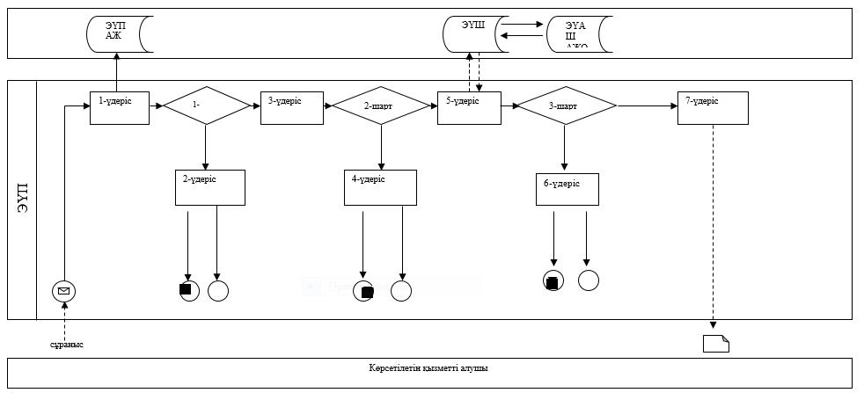

Шартты белгілер:

"Пайдалы қазбалар жатқан
алаңдарда құрылыс алуға,
сондай-ақ жинақталған
жерлерде жерасты
құрылыстарын орналастыруға
рұқсат беру" мемлекеттік
қызметін көрсету регламентіне
2-қосымша
Мемлекеттік қызмет көрсетудің бизнес-процестерінің анықтамалығы
"Пайдалы қазбалар жатқан алаңдарда құрылыс салуға, сондай-ақ олар жинақталған жерлерде жерасты құрылыстарын орналастыруға рұқсат беру"
А. Қызмет берушінің кеңсесі арқылы мемлекеттік қызмет көрсету

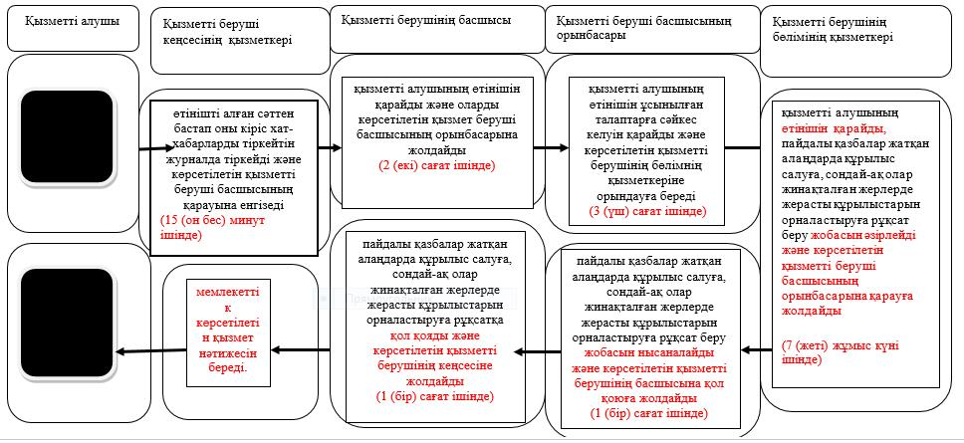

Б. Портал арқылы мемлекеттік қызмет көрсету

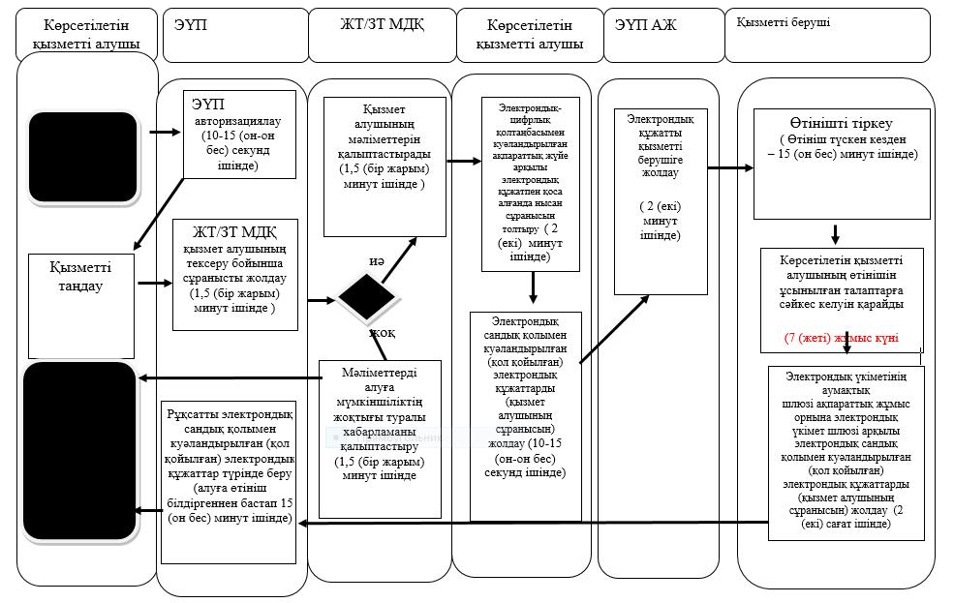

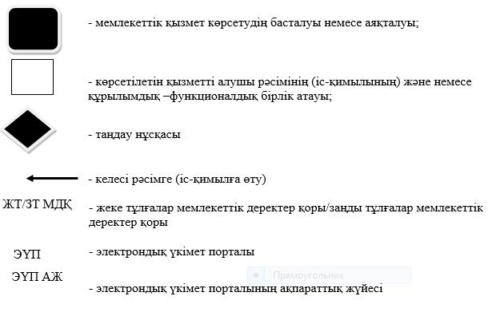

Жамбыл облысы әкімдігінің
2015 жылғы "2" шілдедегі
№ 151 қаулысымен бекітілген
"Барлаумен немесе өндірумен байланысты емес жерасты құрылыстарын салуға және (немесе) пайдалануға келісімшарттар жасасу" мемлекеттік көрсетілетін қызмет регламенті
1. Жалпы ережелер
1. "Барлаумен немесе өндірумен байланысты емес жерасты құрылыстарын салуға және (немесе) пайдалануға келісімшарттар жасасу" мемлекеттік көрсетілетін қызметі (бұдан әрі – мемлекеттік көрсетілетін қызмет) Қазақстан Республикасының Инвестициялар және даму министрінің 2015 жылғы 28 сәуіріндегі № 501 бұйрығымен бекітілген "Барлаумен немесе өндірумен байланысты емес жерасты құрылыстарын салуға және (немесе) пайдалануға келісімшарттар жасасу" мемлекеттік көрсетілетін қызмет стандартына (бұдан әрі – стандарт) сәйкес "Жамбыл облысы әкімдігінің табиғи ресурстар және табиғат пайдалануды реттеу басқармасы" коммуналдық мемлекеттік мекемесі (бұдан әрі – көрсетілетін қызметті беруші) көрсетеді.
Өтініштерді қабылдау және мемлекеттік қызметті көрсету нәтижелерін беру көрсетілетін қызметті берушінің кеңсесі арқылы жүзеге асырылады.
2. Мемлекеттік қызметті көрсету нысаны: қағаз түрінде.
3. Мемлекеттік көрсетілетін қызметтің нәтижесі – барлаумен немесе өндірумен байланысты емес жерасты құрылыстарын салуға және (немесе) пайдалануға келісімшарт.
Мемлекеттік көрсетілетін қызмет нәтижесін беру нысаны: қағаз түрінде.
2. Мемлекеттік қызмет көрсету процесінде құрылымдық бөлімшелер (қызметкерлер) мен көрсетілетін қызметті берушінің іс-қимыл тәртібін сипаттау
4. Мемлекеттік қызметті көрсету бойынша рәсімдерді (әрекеттерді) бастау үшін негіз көрсетілетін қызметті алушының мемлекеттік қызметті көрсету үшін қажетті құжаттарын (бұдан әрі – өтініш) көрсетілетін қызметті берушінің алуы болып табылады.
5. Мемлекеттік қызметті көрсету процесінің құрамына кіретін әрбір рәсімнің (әрекеттердің) мазмұны, оны орындау ұзақтығы:
1) қызметті беруші кеңсесінің қызметкері өтінішті алған сәттен бастап 15 (он бес) минут ішінде оны кіріс хат-хабарларды тіркейтін журналда тіркейді және көрсетілетін қызметті беруші басшысының қарауына енгізеді;
2) қызметті берушінің басшысы 2 (екі) сағат ішінде көрсетілетін қызметті алушының өтінішін қарайды және оларды көрсетілетін қызмет беруші басшысының орынбасарына жолдайды;
3) қызметті беруші басшысының орынбасары көрсетілетін қызметті алушының өтінішін 3 (үш) сағат ішінде ұсынылған талаптарға сәйкес келуін қарайды және көрсетілетін қызметті берушінің бөлімнің қызметкеріне орындауға береді;
4) қызметті берушінің бөлімнің қызметкері көрсетілетін қызметті алушының өтінішін күнтізбелік 12 (он екі) күн ішінде қарайды, барлаумен немесе өндірумен байланысты емес жерасты құрылыстарын салуға және (немесе) пайдалануға келісімшарт жобасын әзірлейді және көрсетілетін қызметті беруші басшысының орынбасарына қарауға жолдайды.
5) қызметті беруші басшысының орынбасары 1 (бір) сағат ішінде барлаумен немесе өндірумен байланысты емес жерасты құрылыстарын салуға және (немесе) пайдалануға келісімшарт жобасын нысаналайды және көрсетілетін қызметті берушінің басшысына қол қоюға жолдайды;
6) қызметті берушінің басшысы 1 (бір) сағат ішінде барлаумен немесе өндірумен байланысты емес жерасты құрылыстарын салуға және (немесе) пайдалануға келісімшартқа қол қояды және көрсетілетін қызметті берушінің кеңсесіне жолдайды;
7) қызметті берушінің кеңсесі мемлекеттік көрсетілетін қызмет нәтижесін береді.
6. Мемлекеттік қызметті көрсету бойынша рәсімнің (әрекеттің) нәтижесі мынадай рәсімді (әрекетті) орындауды бастау үшін негіз болады:
1) қызметті алушының өтінішін және мемлекеттік қызметті көрсету үшін қажетті өзге құжаттарын көрсетілетін қызмет берушінің кеңсесінде тіркеу және оларды көрсетілетін қызметті берушінің басшысына беру;
2) қызметті беруші басшысының қарары;
3) қызметті беруші басшысы орынбасарының қарары;
4) мемлекеттік қызметті көрсету нәтижесін рәсімдеу және оларды көрсетілетін қызметті беруші басшысына қол қою үшін тапсыру;
5) Мемлекеттік қызметті көрсету нәтижесін алушының кеңсесіне тапсыру.
3. Көрсетілетін қызмет берушінің құрылымдық бөлімшелерінің (қызметкерлерінің) мемлекеттік қызметті көрсету процесіндегі өзара іс-қимыл тәртібін сипаттау
7. Мемлекеттік қызметті көрсету процесіне қатысатын көрсетілетін қызметті берушінің құрылымдық бөлімшелерінің (қызметкерлерінің) тізбесі:
1) қызметті беруші кеңсесінің қызметкері;
2) қызметті берушінің басшысы;
3) қызметті беруші басшысының орынбасары;
4) қызметті берушінің бөлімнің қызметкері.
8. Көрсетілетін қызмет берушінің құрылымдық бөлімшелері арасындағы рәсімдердің (әрекеттердің) дәйектілігін сипаттау:
1) қызмет беруші кеңсесінің қызметкері өтінішті алған сәттен бастап 15 (он бес) минут ішінде оны кіріс хат-хабарларды тіркейтін журналда тіркейді және көрсетілетін қызметті беруші басшысының қарауына енгізеді;
2) қызметті берушінің басшысы 2 (екі) сағат ішінде көрсетілетін қызметті алушының өтінішін қарайды және оларды көрсетілетін қызмет беруші басшысының орынбасарына жолдайды;
3) қызметті беруші басшысының орынбасары көрсетілетін қызметті алушының өтінішін 3 (үш) сағат ішінде ұсынылған талаптарға сәйкес келуін қарайды және көрсетілетін қызметті берушінің бөлімнің қызметкеріне орындауға береді;
4) қызметті берушінің бөлімнің қызметкері көрсетілетін қызметті алушының өтінішін күнтізбелік 12 (он екі) күн ішінде қарайды, барлаумен немесе өндірумен байланысты емес жерасты құрылыстарын салуға және (немесе) пайдалануға келісімшарт жобасын әзірлейді және көрсетілетін қызметті беруші басшысының орынбасарына қарауға жолдайды;
5) қызметті беруші басшысының орынбасары 1 (бір) сағат ішінде барлаумен немесе өндірумен байланысты емес жерасты құрылыстарын салуға және (немесе) пайдалануға келісімшарт жобасын нысаналайды және көрсетілетін қызметті берушінің басшысына қол қоюға жолдайды;
6) қызметті берушінің басшысы 1 (бір) сағат ішінде барлаумен немесе өндірумен байланысты емес жерасты құрылыстарын салуға және (немесе) пайдалануға келісімшартқа қол қояды және көрсетілетін қызметті берушінің кеңсесіне жолдайды;
7) қызметті берушінің кеңсесі мемлекеттік көрсетілетін қызмет нәтижесін береді.
4. Қорытынды ережелер
9. Мемлекеттік қызмет көрсету процесінде рәсімдердің (іс-қимылдардың) ретін, көрсетілетін қызметті берушінің толық сипаттамасы құрылымдық бөлімшелерінің (қызметкерлерінің) өзара іс-қимылдарының, сонымен қатар өзге көрсетілген қызмет берушілермен халыққа қызмет көрсету орталықтарымен өзара іс-қимыл тәртібінің және мемлекеттік қызмет көрсету процесінде ақпараттық жүйелерді қолдану тәртібінің сипаттамасы мемлекеттік қызмет көрсетудің бизнес-процестерінің анықтамалығында осы Регламенттің 1-қосымшасына сәйкес көрсетіледі.
"Барлаумен немесе өндірумен байланысты
емес жерасты құрылыстарын салуға және
(немесе) пайдалануға келісімшарттар жасасу"
мемлекеттік қызметін көрсету регламентіне
1-қосымша
Мемлекеттік қызмет көрсетудің бизнес-процестерінің анықтамалығы
"Барлаумен немесе өндірумен байланысты емес жерасты құрылыстарын салуға және (немесе) пайдалануға келісімшарттар жасасу"
қызметті берушінің кеңсесі арқылы мемлекеттік қызмет көрсету

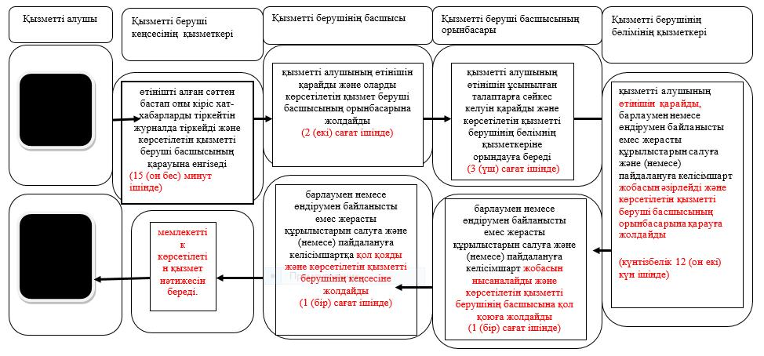

Шартты белгілері:

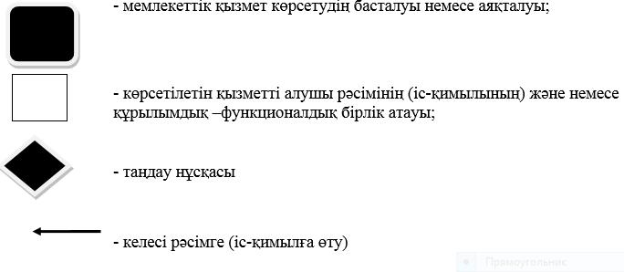

Жамбыл облысы әкімдігінің
2015 жылғы "2" шілдедегі
№ 151 қаулысымен бекітілген
"Кең таралған пайдалы қазбаларды барлауға, өндіруге келісімшарттар жасасу, оларды тіркеу және сақтау" мемлекеттік көрсетілетін қызмет регламенті
Жалпы ережелер
1. "Кең таралған пайдалы қазбаларды барлауға, өндіруге келісімшарттар жасасу, оларды тіркеу және сақтау" мемлекеттік көрсетілетін қызметі (бұдан әрі – мемлекеттік көрсетілетін қызмет) Қазақстан Республикасының Инвестициялар және даму министрінің 2015 жылғы 28 сәуіріндегі №501 бұйрығымен бекітілген "Кең таралған пайдалы қазбаларды барлауға, өндіруге келісімшарттар жасасу, оларды тіркеу және сақтау" мемлекеттік көрсетілетін қызмет стандартына (бұдан әрі – стандарт) сәйкес "Жамбыл облысы әкімдігінің табиғи ресурстар және табиғат пайдалануды реттеу басқармасы" коммуналдық мемлекеттік мекемесі (бұдан әрі – көрсетілетін қызметті беруші) көрсетеді.
Өтініштерді қабылдау және мемлекеттік қызметті көрсету нәтижелерін беру көрсетілетін қызметті берушінің кеңсесі арқылы жүзеге асырылады.
2. Мемлекеттік көрсетілетін қызмет нысаны: қағаз түрінде.
3. Мемлекеттік көрсетілетін қызмет нәтижесі – қол қойылған және тіркелген кең таралған пайдалы қазбаларды барлауға, өндіруге арналған келісімшарт.
2. Мемлекеттік қызмет көрсету процесінде құрылымдық бөлімшелер (қызметкерлер) мен көрсетілетін қызметті берушінің іс-қимыл тәртібін сипаттау
4. Мемлекеттік қызметті көрсету бойынша рәсімдерді (әрекеттерді) бастау үшін негіз көрсетілетін қызметті алушының мемлекеттік қызметті көрсету үшін қажетті құжаттарын (бұдан әрі – өтініш) көрсетілетін қызметті берушінің алуы болып табылады.
5. Мемлекеттік қызметті көрсету процесінің құрамына кіретін әрбір рәсімнің (әрекеттердің) мазмұны, оны орындау ұзақтығы:
1) қызметті беруші кеңсесінің қызметкері өтінішті алған сәттен бастап 15 (он бес) минут ішінде оны кіріс хат-хабарларды тіркейтін журналда тіркейді және көрсетілетін қызметті беруші басшысының қарауына енгізеді;
2) қызметті берушінің басшысы 2 (екі) сағат ішінде көрсетілетін қызметті алушының өтінішін қарайды және оларды көрсетілетін қызмет беруші басшысының орынбасарына жолдайды;
3) қызметті беруші басшысының орынбасары көрсетілетін қызметті алушының өтінішін 3 (үш) сағат ішінде ұсынылған талаптарға сәйкес келуін қарайды және көрсетілетін қызметті берушінің бөлімнің қызметкеріне орындауға береді;
4) қызметті берушінің бөлімнің қызметкері көрсетілетін қызметті алушының өтінішін 12 (он екі) жұмыс күні ішінде қарайды, кең таралған пайдалы қазбаларды барлауға, өндіруге арналған келісімшарт жобасын әзірлейді және көрсетілетін қызметті беруші басшысының орынбасарына қарауға жолдайды.
5) қызметті беруші басшысының орынбасары 1 (бір) сағат ішінде кең таралған пайдалы қазбаларды барлауға, өндіруге арналған келісімшарт жобасын нысаналайды және көрсетілетін қызметті берушінің басшысына қол қоюға жолдайды;
6) қызметті берушінің басшысы 1 (бір) сағат ішінде кең таралған пайдалы қазбаларды барлауға, өндіруге арналған келісімшартқа қол қояды және көрсетілетін қызметті берушінің кеңсесіне жолдайды;
7) қызметті берушінің кеңсесі мемлекеттік көрсетілетін қызмет нәтижесін береді.
6. Мемлекеттік қызметті көрсету бойынша рәсімнің (әрекеттің) нәтижесі мынадай рәсімді (әрекетті) орындауды бастау үшін негіз болады:
1) қызметті алушының өтінішін және мемлекеттік қызметті көрсету үшін қажетті өзге құжаттарын көрсетілетін қызмет берушінің кеңсесінде тіркеу және оларды көрсетілетін қызметті берушінің басшысына беру;
2) қызметті беруші басшысының қарары;
3) қызметті беруші басшысы орынбасарының қарары;
4) мемлекеттік қызметті көрсету нәтижесін рәсімдеу және оларды көрсетілетін қызметті беруші басшысына қол қою үшін тапсыру;
5) Мемлекеттік қызметті көрсету нәтижесін алушының кеңсесіне тапсыру.
3. Көрсетілетін қызмет берушінің құрылымдық бөлімшелерінің (қызметкерлерінің) мемлекеттік қызметті көрсету процесіндегі өзара іс-қимыл тәртібін сипаттау
7. Мемлекеттік қызметті көрсету процесіне қатысатын көрсетілетін қызметті берушінің құрылымдық бөлімшелерінің (қызметкерлерінің) тізбесі:
1) қызметті беруші кеңсесінің қызметкері;
2) қызметті берушінің басшысы;
3) қызметті беруші басшысының орынбасары;
4) қызметті берушінің бөлімнің қызметкері.
8. Көрсетілетін қызмет берушінің құрылымдық бөлімшелері арасындағы рәсімдердің (әрекеттердің) дәйектілігін сипаттау:
1) қызметті беруші кеңсесінің қызметкері өтініш түскен сәттен бастап 15 (он бес) минут ішінде оны кіріс хат-хабарларды тіркейтін журналда тіркейді және көрсетілетін қызметті беруші басшысының қарауына енгізеді;
2) қызметті берушінің басшысы 2 (екі) сағат ішінде көрсетілетін қызметті алушының өтінішін қарайды және оларды көрсетілетін қызметті беруші басшысының орынбасарына жолдайды;
3) қызметті беруші басшысының орынбасары көрсетілетін қызметті алушының өтінішін 3 (үш) сағат ішінде ұсынылған талаптарға сәйкес келуіне қарайды және көрсетілетін қызметті берушінің бөлімнің қызметкеріне орындауға береді;
4) қызметті берушінің бөлімнің қызметкері көрсетілетін қызметті алушының өтінішін 12 (он екі) жұмыс күні ішінде қарайды, кең таралған пайдалы қазбаларды барлауға, өндіруге арналған келісімшарт жобасын әзірлейді және көрсетілетін қызметті беруші басшысының орынбасарына қарауға жолдайды.
5) қызметті беруші басшысының орынбасары 1 (бір) сағат ішінде кең таралған пайдалы қазбаларды барлауға, өндіруге арналған келісімшарт жобасын нысаналайды және көрсетілетін қызметті берушінің басшысына қол қоюға жолдайды;
6) қызметті берушінің басшысы 1 (бір) сағат ішінде кең таралған пайдалы қазбаларды барлауға, өндіруге арналған келісімшартқа қол қояды және көрсетілетін қызметті берушінің кеңсесіне жолдайды;
7) қызметті берушінің кеңсесі мемлекеттік көрсетілетін қызмет нәтижесін береді.
4. Қорытынды ережелер
9. Мемлекеттік қызмет көрсету процесінде рәсімдердің (іс-қимылдардың) ретін, көрсетілетін қызметті берушінің толық сипаттамасы құрылымдық бөлімшелерінің (қызметкерлерінің) өзара іс-қимылдарының, сонымен қатар өзге көрсетілген қызмет берушілермен халыққа қызмет көрсету орталықтарымен өзара іс-қимыл тәртібінің және мемлекеттік қызмет көрсету процесінде ақпараттық жүйелерді қолдану тәртібінің сипаттамасы мемлекеттік қызмет көрсетудің бизнес-процестерінің анықтамалығында осы Регламенттің 1-қосымшасына сәйкес көрсетіледі.
"Кең таралған пайдалы
қазбаларды барлауға,
өндіруге келісімшарттар жасасу,
оларды тіркеу және сақтау"
мемлекеттік қызметін көрсету
регламентіне 1-қосымша
Мемлекеттік қызмет көрсетудің бизнес-процестерінің анықтамалығы
"Кең таралған пайдалы қазбаларды барлауға, өндіруге келісімшарттар жасасу, оларды тіркеу және сақтау" қызметті берушінің кеңсесі арқылы мемлекеттік қызмет көрсету

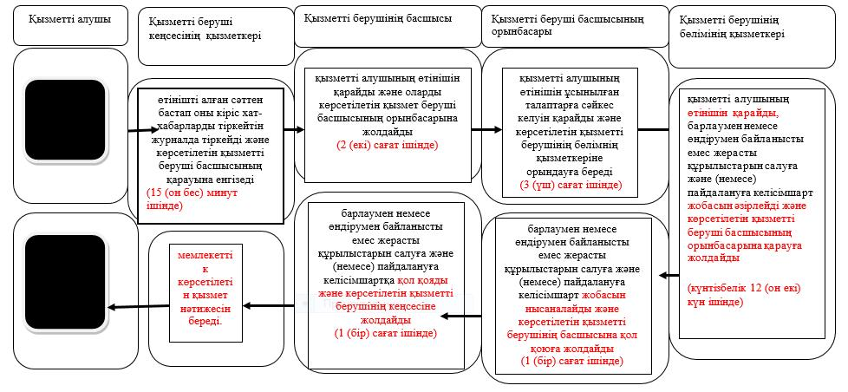

Шартты белгілері:

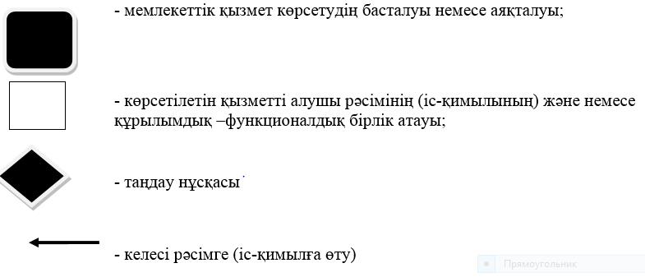

Жамбыл облысы әкімдігінің
2015 жылғы "2" шілдедегі
№ 151 қаулысымен бекітілген
"Кең таралған пайдалы қазбаларды барлау және өндіру, барлаумен және өндірумен байланысты емес жерасты құрылыстарын салу және (немесе) пайдалану үшін берілген жер қойнауының учаскелеріне арналған сервитуттарды тіркеу" мемлекеттік көрсетілетін қызмет регламенті
1. Жалпы ережелер
1. "Кең таралған пайдалы қазбаларды барлау және өндіру, барлаумен және өндірумен байланысты емес жерасты құрылыстарын салу және (немесе) пайдалану үшін берілген жер қойнауының учаскелеріне арналған сервитуттарды тіркеу" мемлекеттік көрсетілетін қызметі (бұдан әрі – мемлекеттік көрсетілетін қызмет) Қазақстан Республикасының Инвестициялар және даму министрінің 2015 жылғы 28 сәуіріндегі № 501 бұйрығымен бекітілген "Кең таралған пайдалы қазбаларды барлау және өндіру, барлаумен және өндірумен байланысты емес жерасты құрылыстарын салу және (немесе) пайдалану үшін берілген жер қойнауының учаскелеріне арналған сервитуттарды тіркеу" мемлекеттік көрсетілетін қызмет стандартына (бұдан әрі – стандарт) сәйкес "Жамбыл облысы әкімдігінің табиғи ресурстар және табиғат пайдалануды реттеу басқармасы" коммуналдық мемлекеттік мекемесі (бұдан әрі – көрсетілетін қызметті беруші) көрсетеді.
Өтініштерді қабылдау және мемлекеттік қызметті көрсету нәтижелерін беру көрсетілетін қызметті берушінің кеңсесі арқылы жүзеге асырылады.
2. Мемлекеттік көрсетілетін қызмет нысаны: электрондық, қағаз түрінде.
3. Мемлекеттік көрсетілетін қызметтің нәтижесі – кең таралған пайдалы қазбаларды барлау және өндіру, барлаумен және өндірумен байланысты емес жерасты құрылыстарын салу және (немесе) пайдалану үшін берілген жер қойнауының учаскелеріне арналған сервитуттарды тіркеу туралы хабарлама-хат.
Мемлекеттік қызметті көрсетудің нәтижесін беру нысаны – қағаз түрінде.
2. Мемлекеттік қызмет көрсету процесінде құрылымдық бөлімшелер (қызметкерлер) мен көрсетілетін қызметті берушінің іс-қимыл тәртібін сипаттау
4. Мемлекеттік қызметті көрсету бойынша рәсімдерді (әрекеттерді) бастау үшін негіз көрсетілетін қызметті алушының мемлекеттік қызметті көрсету үшін қажетті құжаттарын (бұдан әрі – өтініш) көрсетілетін қызметті берушінің алуы болып табылады.
5. Мемлекеттік қызметті көрсету процесінің құрамына кіретін әрбір рәсімнің (әрекеттердің) мазмұны, оны орындау ұзақтығы:
1) қызметті беруші кеңсесінің қызметкері өтінішті алған сәттен бастап 15 (он бес) минут ішінде оны кіріс хат-хабарларды тіркейтін журналда тіркейді және көрсетілетін қызметті беруші басшысының қарауына енгізеді;
2) қызметті берушінің басшысы 2 (екі) сағат ішінде көрсетілетін қызметті алушының өтінішін қарайды және оларды көрсетілетін қызмет беруші басшысының орынбасарына жолдайды;
3) қызметті беруші басшысының орынбасары көрсетілетін қызметті алушының өтінішін 3 (үш) сағат ішінде ұсынылған талаптарға сәйкес келуін қарайды және көрсетілетін қызметті берушінің бөлімнің қызметкеріне орындауға береді;
4) қызметті берушінің бөлімнің қызметкері көрсетілетін қызметті алушының өтінішін күнтізбелік 12 (он екі) күн ішінде қарайды, кең таралған пайдалы қазбаларды барлау және өндіру, барлаумен және өндірумен байланысты емес жерасты құрылыстарын салу және (немесе) пайдалану үшін берілген жер қойнауының учаскелеріне арналған сервитуттарды тіркеу туралы хабарлама-хат жобасын әзірлейді және көрсетілетін қызметті беруші басшысының орынбасарына қарауға жолдайды;
5) қызметті беруші басшысының орынбасары 1 (бір) сағат ішінде кең таралған пайдалы қазбаларды барлау және өндіру, барлаумен және өндірумен байланысты емес жерасты құрылыстарын салу және (немесе) пайдалану үшін берілген жер қойнауының учаскелеріне арналған сервитуттарды тіркеу туралы хабарлама-хат жобасын нысаналайды және көрсетілетін қызметті берушінің басшысына қол қоюға жолдайды;
6) қызметті берушінің басшысы 1 (бір) сағат ішінде кең таралған пайдалы қазбаларды барлау және өндіру, барлаумен және өндірумен байланысты емес жерасты құрылыстарын салу және (немесе) пайдалану үшін берілген жер қойнауының учаскелеріне арналған сервитуттарды тіркеу туралы хабарлама-хатқа қол қояды және көрсетілетін қызметті берушінің кеңсесіне жолдайды;
7) қызметті берушінің кеңсесі мемлекеттік көрсетілетін қызмет нәтижесін береді.
6. Мемлекеттік қызметті көрсету бойынша рәсімнің (әрекеттің) нәтижесі мынадай рәсімді (әрекетті) орындауды бастау үшін негіз болады:
1) қызметті алушының өтінішін және мемлекеттік қызметті көрсету үшін қажетті өзге құжаттарын көрсетілетін қызмет берушінің кеңсесінде тіркеу және оларды көрсетілетін қызметті берушінің басшысына беру;
2) қызметті беруші басшысының қарары;
3) қызметті беруші басшысы орынбасарының қарары;
4) мемлекеттік қызметті көрсету нәтижесін рәсімдеу және оларды көрсетілетін қызметті беруші басшысына қол қою үшін тапсыру;
5) Мемлекеттік қызметті көрсету нәтижесін алушының кеңсесіне тапсыру.
3. Көрсетілетін қызмет берушінің құрылымдық бөлімшелерінің (қызметкерлерінің) мемлекеттік қызметті көрсету процесіндегі өзара іс-қимыл тәртібін сипаттау
7. Мемлекеттік қызметті көрсету процесіне қатысатын көрсетілетін қызметті берушінің құрылымдық бөлімшелерінің (қызметкерлерінің) тізбесі:
1) қызметті беруші кеңсесінің қызметкері;
2) қызметті берушінің басшысы;
3) қызметті беруші басшысының орынбасары;
4) қызметті берушінің бөлімнің қызметкері.
8. Көрсетілетін қызмет берушінің құрылымдық бөлімшелері арасындағы рәсімдердің (әрекеттердің) дәйектілігін сипаттау:
1) қызметті беруші кеңсесінің қызметкері өтініш түскен сәттен бастап 15 (он бес) минут ішінде оны кіріс хат-хабарларды тіркейтін журналда тіркейді және көрсетілетін қызметті беруші басшысының қарауына енгізеді;
2) қызметті берушінің басшысы 2 (екі) сағат ішінде көрсетілетін қызметті алушының өтінішін қарайды және оларды көрсетілетін қызметті беруші басшысының орынбасарына жолдайды;
3) қызметті беруші басшысының орынбасары көрсетілетін қызметті алушының өтінішін 3 (үш) сағат ішінде ұсынылған талаптарға сәйкес келуіне қарайды және көрсетілетін қызметті берушінің бөлімнің қызметкеріне орындауға береді;
4) қызметті берушінің бөлімнің қызметкері көрсетілетін қызметті алушының өтінішін күнтізбелік 12 (он екі) күн ішінде қарайды, кең таралған пайдалы қазбаларды барлау және өндіру, барлаумен және өндірумен байланысты емес жерасты құрылыстарын салу және (немесе) пайдалану үшін берілген жер қойнауының учаскелеріне арналған сервитуттарды тіркеу туралы хабарлама-хат жобасын әзірлейді және көрсетілетін қызметті беруші басшысының орынбасарына қарауға жолдайды;
5) қызметті беруші басшысының орынбасары 1 (бір) сағат ішінде кең таралған пайдалы қазбаларды барлау және өндіру, барлаумен және өндірумен байланысты емес жерасты құрылыстарын салу және (немесе) пайдалану үшін берілген жер қойнауының учаскелеріне арналған сервитуттарды тіркеу туралы хабарлама-хат жобасын нысаналайды және көрсетілетін қызметті берушінің басшысына қол қоюға жолдайды;
6) қызметті берушінің басшысы 1 (бір) сағат ішінде кең таралған пайдалы қазбаларды барлау және өндіру, барлаумен және өндірумен байланысты емес жерасты құрылыстарын салу және (немесе) пайдалану үшін берілген жер қойнауының учаскелеріне арналған сервитуттарды тіркеу туралы хабарлама-хатқа қол қояды және көрсетілетін қызметті берушінің кеңсесіне жолдайды;
7) қызметті берушінің кеңсесі мемлекеттік көрсетілетін қызмет нәтижесін береді.
4. Қорытынды ережелер
9. Мемлекеттік қызмет көрсету процесінде рәсімдердің (іс-қимылдардың) ретін, көрсетілетін қызметті берушінің толық сипаттамасы құрылымдық бөлімшелерінің (қызметкерлерінің) өзара іс-қимылдарының, сонымен қатар өзге көрсетілген қызмет берушілермен халыққа қызмет көрсету орталықтарымен өзара іс-қимыл тәртібінің және мемлекеттік қызмет көрсету процесінде ақпараттық жүйелерді қолдану тәртібінің сипаттамасы мемлекеттік қызмет көрсетудің бизнес-процестерінің анықтамалығында осы Регламенттің 1-қосымшасына сәйкес көрсетіледі.
"Кең таралған пайдалы
қазбаларды барлау және өндіру,
барлаумен және өндірумен
байланысты емес жерасты
құрылыстарын салу және
(немесе) пайдалану үшін
берілген жер қойнауының
учаскелеріне арналған
сервитуттарды тіркеу"
мемлекеттік қызметін көрсету
регламентіне 1-қосымша
Мемлекеттік қызмет көрсетудің бизнес-процестерінің анықтамалығы
"Кең таралған пайдалы қазбаларды барлау және өндіру, барлаумен және өндірумен байланысты емес жерасты құрылыстарын салу және (немесе) пайдалану үшін берілген жер қойнауының учаскелеріне арналған сервитуттарды тіркеу" қызметті берушінің кеңсесі арқылы мемлекеттік қызмет көрсету

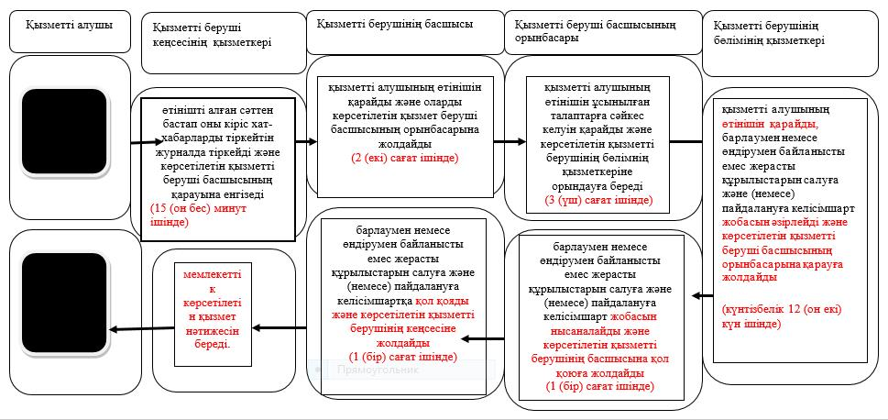

Шартты белгілері:
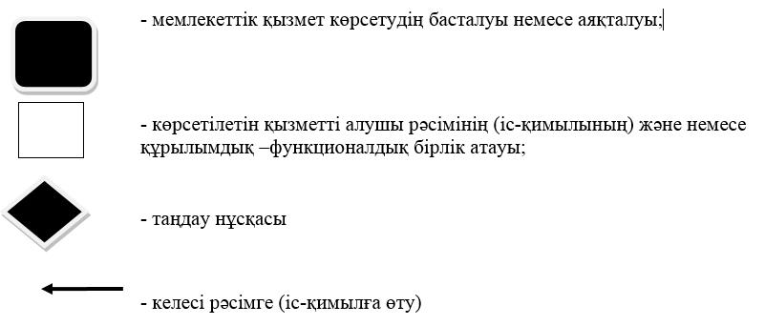

Жамбыл облысы әкімдігінің
2015 жылғы "2" шілдедегі
№ 151 қаулысымен бекітілген
"Барлаумен немесе өндірумен байланысты емес жерасты құрылыстарын салуға және (немесе) пайдалануға келісімшарттар жасау, тіркеу және сақтау" мемлекеттік көрсетілетін қызмет регламенті
1. Жалпы ережелер
1. "Барлаумен немесе өндірумен байланысты емес жерасты құрылыстарын салуға және (немесе) пайдалануға келісімшарттар жасау, тіркеу және сақтау" мемлекеттік көрсетілетін қызметі (бұдан әрі – мемлекеттік көрсетілетін қызмет) Қазақстан Республикасының Инвестициялар және даму министрінің 2015 жылғы 28 сәуіріндегі № 501 бұйрығымен бекітілген "Барлаумен немесе өндірумен байланысты емес жерасты құрылыстарын салуға және (немесе) пайдалануға келісімшарттар жасау, тіркеу және сақтау" мемлекеттік көрсетілетін қызмет стандартына (бұдан әрі – стандарт) сәйкес "Жамбыл облысы әкімдігінің табиғи ресурстар және табиғат пайдалануды реттеу басқармасы" коммуналдық мемлекеттік мекемесі (бұдан әрі – көрсетілетін қызметті беруші) көрсетеді.
Өтініштерді қабылдау және мемлекеттік қызметті көрсету нәтижелерін беру көрсетілетін қызметті берушінің кеңсесі арқылы жүзеге асырылады.
2. Мемлекеттік қызметті көрсету нысаны: қағаз түрінде.
3. Мемлекеттік көрсетілетін қызметтің нәтижесі – қол қойылған және тіркелген барлаумен немесе өндірумен байланысты емес жерасты құрылыстарын салуға және (немесе) пайдалануға келісімшарт.
Мемлекеттік көрсетілетін қызмет нәтижесін беру нысаны: қағаз түрінде.
2. Мемлекеттік қызмет көрсету процесінде құрылымдық бөлімшелер (қызметкерлер) мен көрсетілетін қызметті берушінің іс-қимыл тәртібін сипаттау
4. Мемлекеттік қызметті көрсету бойынша рәсімдерді (әрекеттерді) бастау үшін негіз көрсетілетін қызметті алушының мемлекеттік қызметті көрсету үшін қажетті құжаттарын (бұдан әрі – өтініш) көрсетілетін қызметті берушінің алуы болып табылады.
5. Мемлекеттік қызметті көрсету процесінің құрамына кіретін әрбір рәсімнің (әрекеттердің) мазмұны, оны орындау ұзақтығы:
1) қызметті беруші кеңсесінің қызметкері өтінішті алған сәттен бастап 15 (он бес) минут ішінде оны кіріс хат-хабарларды тіркейтін журналда тіркейді және көрсетілетін қызметті беруші басшысының қарауына енгізеді;
2) қызметті берушінің басшысы 2 (екі) сағат ішінде көрсетілетін қызметті алушының өтінішін қарайды және оларды көрсетілетін қызмет беруші басшысының орынбасарына жолдайды;
3) қызметті беруші басшысының орынбасары көрсетілетін қызметті алушының өтінішін 3 (үш) сағат ішінде ұсынылған талаптарға сәйкес келуін қарайды және көрсетілетін қызметті берушінің бөлімнің қызметкеріне орындауға береді;
4) қызметті берушінің бөлімнің қызметкері көрсетілетін қызметті алушының өтінішін 12 (он екі) жұмыс күні ішінде қарайды, барлаумен немесе өндірумен байланысты емес жерасты құрылыстарын салуға және (немесе) пайдалануға келісімшарт жобасын әзірлейді және көрсетілетін қызметті беруші басшысының орынбасарына қарауға жолдайды;
5) қызметті беруші басшысының орынбасары 1 (бір) сағат ішінде барлаумен немесе өндірумен байланысты емес жерасты құрылыстарын салуға және (немесе) пайдалануға келісімшарт жобасын нысаналайды және көрсетілетін қызметті берушінің басшысына қол қоюға жолдайды;
6) қызметті берушінің басшысы 1 (бір) сағат ішінде барлаумен немесе өндірумен байланысты емес жерасты құрылыстарын салуға және (немесе) пайдалануға келісімшартқа қол қояды және көрсетілетін қызметті берушінің кеңсесіне жолдайды;
7) қызметті берушінің кеңсесі мемлекеттік көрсетілетін қызмет нәтижесін береді.
6. Мемлекеттік қызметті көрсету бойынша рәсімнің (әрекеттің) нәтижесі мынадай рәсімді (әрекетті) орындауды бастау үшін негіз болады:
1) қызметті алушының өтінішін және мемлекеттік қызметті көрсету үшін қажетті өзге құжаттарын көрсетілетін қызмет берушінің кеңсесінде тіркеу және оларды көрсетілетін қызметті берушінің басшысына беру;
2) қызметті беруші басшысының қарары;
3) қызметті беруші басшысы орынбасарының қарары;
4) мемлекеттік қызметті көрсету нәтижесін рәсімдеу және оларды көрсетілетін қызметті беруші басшысына қол қою үшін тапсыру;
5) Мемлекеттік қызметті көрсету нәтижесін алушының кеңсесіне тапсыру.
3. Көрсетілетін қызмет берушінің құрылымдық бөлімшелерінің (қызметкерлерінің) мемлекеттік қызметті көрсету процесіндегі өзара іс-қимыл тәртібін сипаттау
7. Мемлекеттік қызметті көрсету процесіне қатысатын көрсетілетін қызметті берушінің құрылымдық бөлімшелерінің (қызметкерлерінің) тізбесі:
1) қызметті беруші кеңсесінің қызметкері;
2) қызметті берушінің басшысы;
3) қызметті беруші басшысының орынбасары;
4) қызметті берушінің бөлімнің қызметкері.
8. Көрсетілетін қызмет берушінің құрылымдық бөлімшелері арасындағы рәсімдердің (әрекеттердің) дәйектілігін сипаттау:
1) қызмет беруші кеңсесінің қызметкері өтінішті алған сәттен бастап 15 (он бес) минут ішінде оны кіріс хат-хабарларды тіркейтін журналда тіркейді және көрсетілетін қызметті беруші басшысының қарауына енгізеді;
2) қызметті берушінің басшысы 2 (екі) сағат ішінде көрсетілетін қызметті алушының өтінішін қарайды және оларды көрсетілетін қызмет беруші басшысының орынбасарына жолдайды;
3) қызметті беруші басшысының орынбасары көрсетілетін қызметті алушының өтінішін 3 (үш) сағат ішінде ұсынылған талаптарға сәйкес келуін қарайды және көрсетілетін қызметті берушінің бөлімнің қызметкеріне орындауға береді;
4) қызметті берушінің бөлімнің қызметкері көрсетілетін қызметті алушының өтінішін 12 (он екі) жұмыс күні ішінде қарайды, барлаумен немесе өндірумен байланысты емес жерасты құрылыстарын салуға және (немесе) пайдалануға келісімшарт жобасын әзірлейді және көрсетілетін қызметті беруші басшысының орынбасарына қарауға жолдайды;
5) қызметті беруші басшысының орынбасары 1 (бір) сағат ішінде барлаумен немесе өндірумен байланысты емес жерасты құрылыстарын салуға және (немесе) пайдалануға келісімшарт жобасын нысаналайды және көрсетілетін қызметті берушінің басшысына қол қоюға жолдайды;
6) қызметті берушінің басшысы 1 (бір) сағат ішінде барлаумен немесе өндірумен байланысты емес жерасты құрылыстарын салуға және (немесе) пайдалануға келісімшартқа қол қояды және көрсетілетін қызметті берушінің кеңсесіне жолдайды;
7) қызметті берушінің кеңсесі мемлекеттік көрсетілетін қызмет нәтижесін береді.
4. Қорытынды ережелер
9. Мемлекеттік қызмет көрсету процесінде рәсімдердің (іс-қимылдардың) ретін, көрсетілетін қызметті берушінің толық сипаттамасы құрылымдық бөлімшелерінің (қызметкерлерінің) өзара іс-қимылдарының, сонымен қатар өзге көрсетілген қызмет берушілермен халыққа қызмет көрсету орталықтарымен өзара іс-қимыл тәртібінің және мемлекеттік қызмет көрсету процесінде ақпараттық жүйелерді қолдану тәртібінің сипаттамасы мемлекеттік қызмет көрсетудің бизнес-процестерінің анықтамалығында осы Регламенттің 1-қосымшасына сәйкес көрсетіледі.
"Барлаумен немесе өндірумен байланысты емес
жерасты құрылыстарын салуға және (немесе) пайдалануға
келісімшарттар жасау, тіркеу және сақтау"
мемлекеттік қызметін көрсету регламентіне 1-қосымша
Мемлекеттік қызмет көрсетудің бизнес-процестерінің анықтамалығы "Барлаумен немесе өндірумен байланысты емес жерасты құрылыстарын салуға және (немесе) пайдалануға келісімшарттар жасау, тіркеу және сақтау" қызметті берушінің кеңсесі арқылы мемлекеттік қызмет көрсету

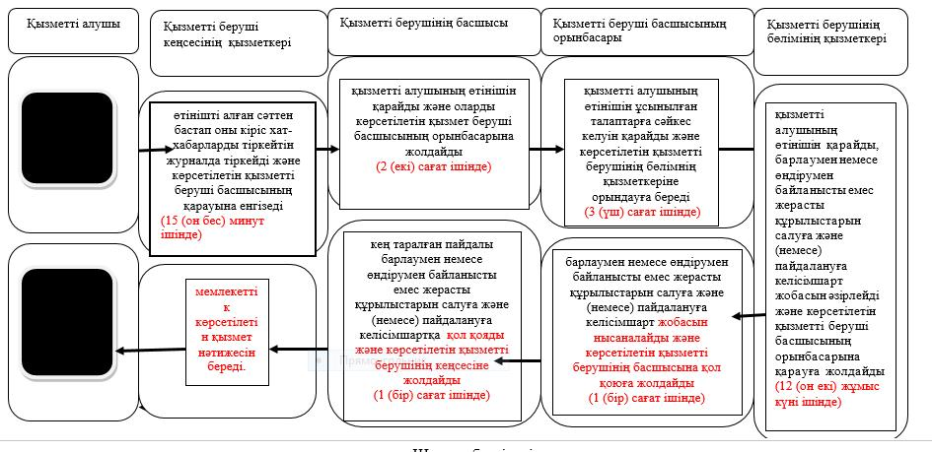

Шартты белгілері:

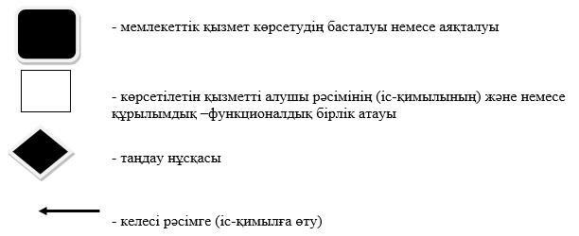

© 2012. Қазақстан Республикасы Әділет министрлігінің «Қазақстан Республикасының Заңнама және құқықтық ақпарат институты» ШЖҚ РМК

